 | 基隆市八堵國民小學辦理各項活動成果照片
 | 名稱 | 參觀基隆中學圖書館 | 日期 | 97年11月
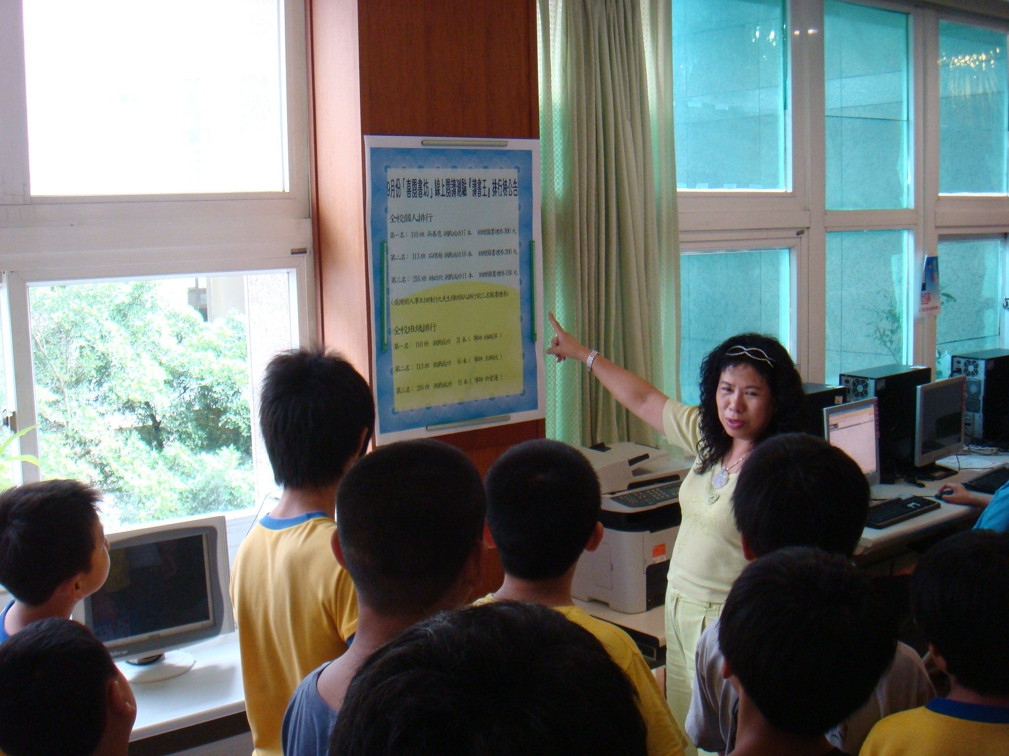
◎內容概述：原來大哥哥、大姐姐和我們一樣愛讀書啊！
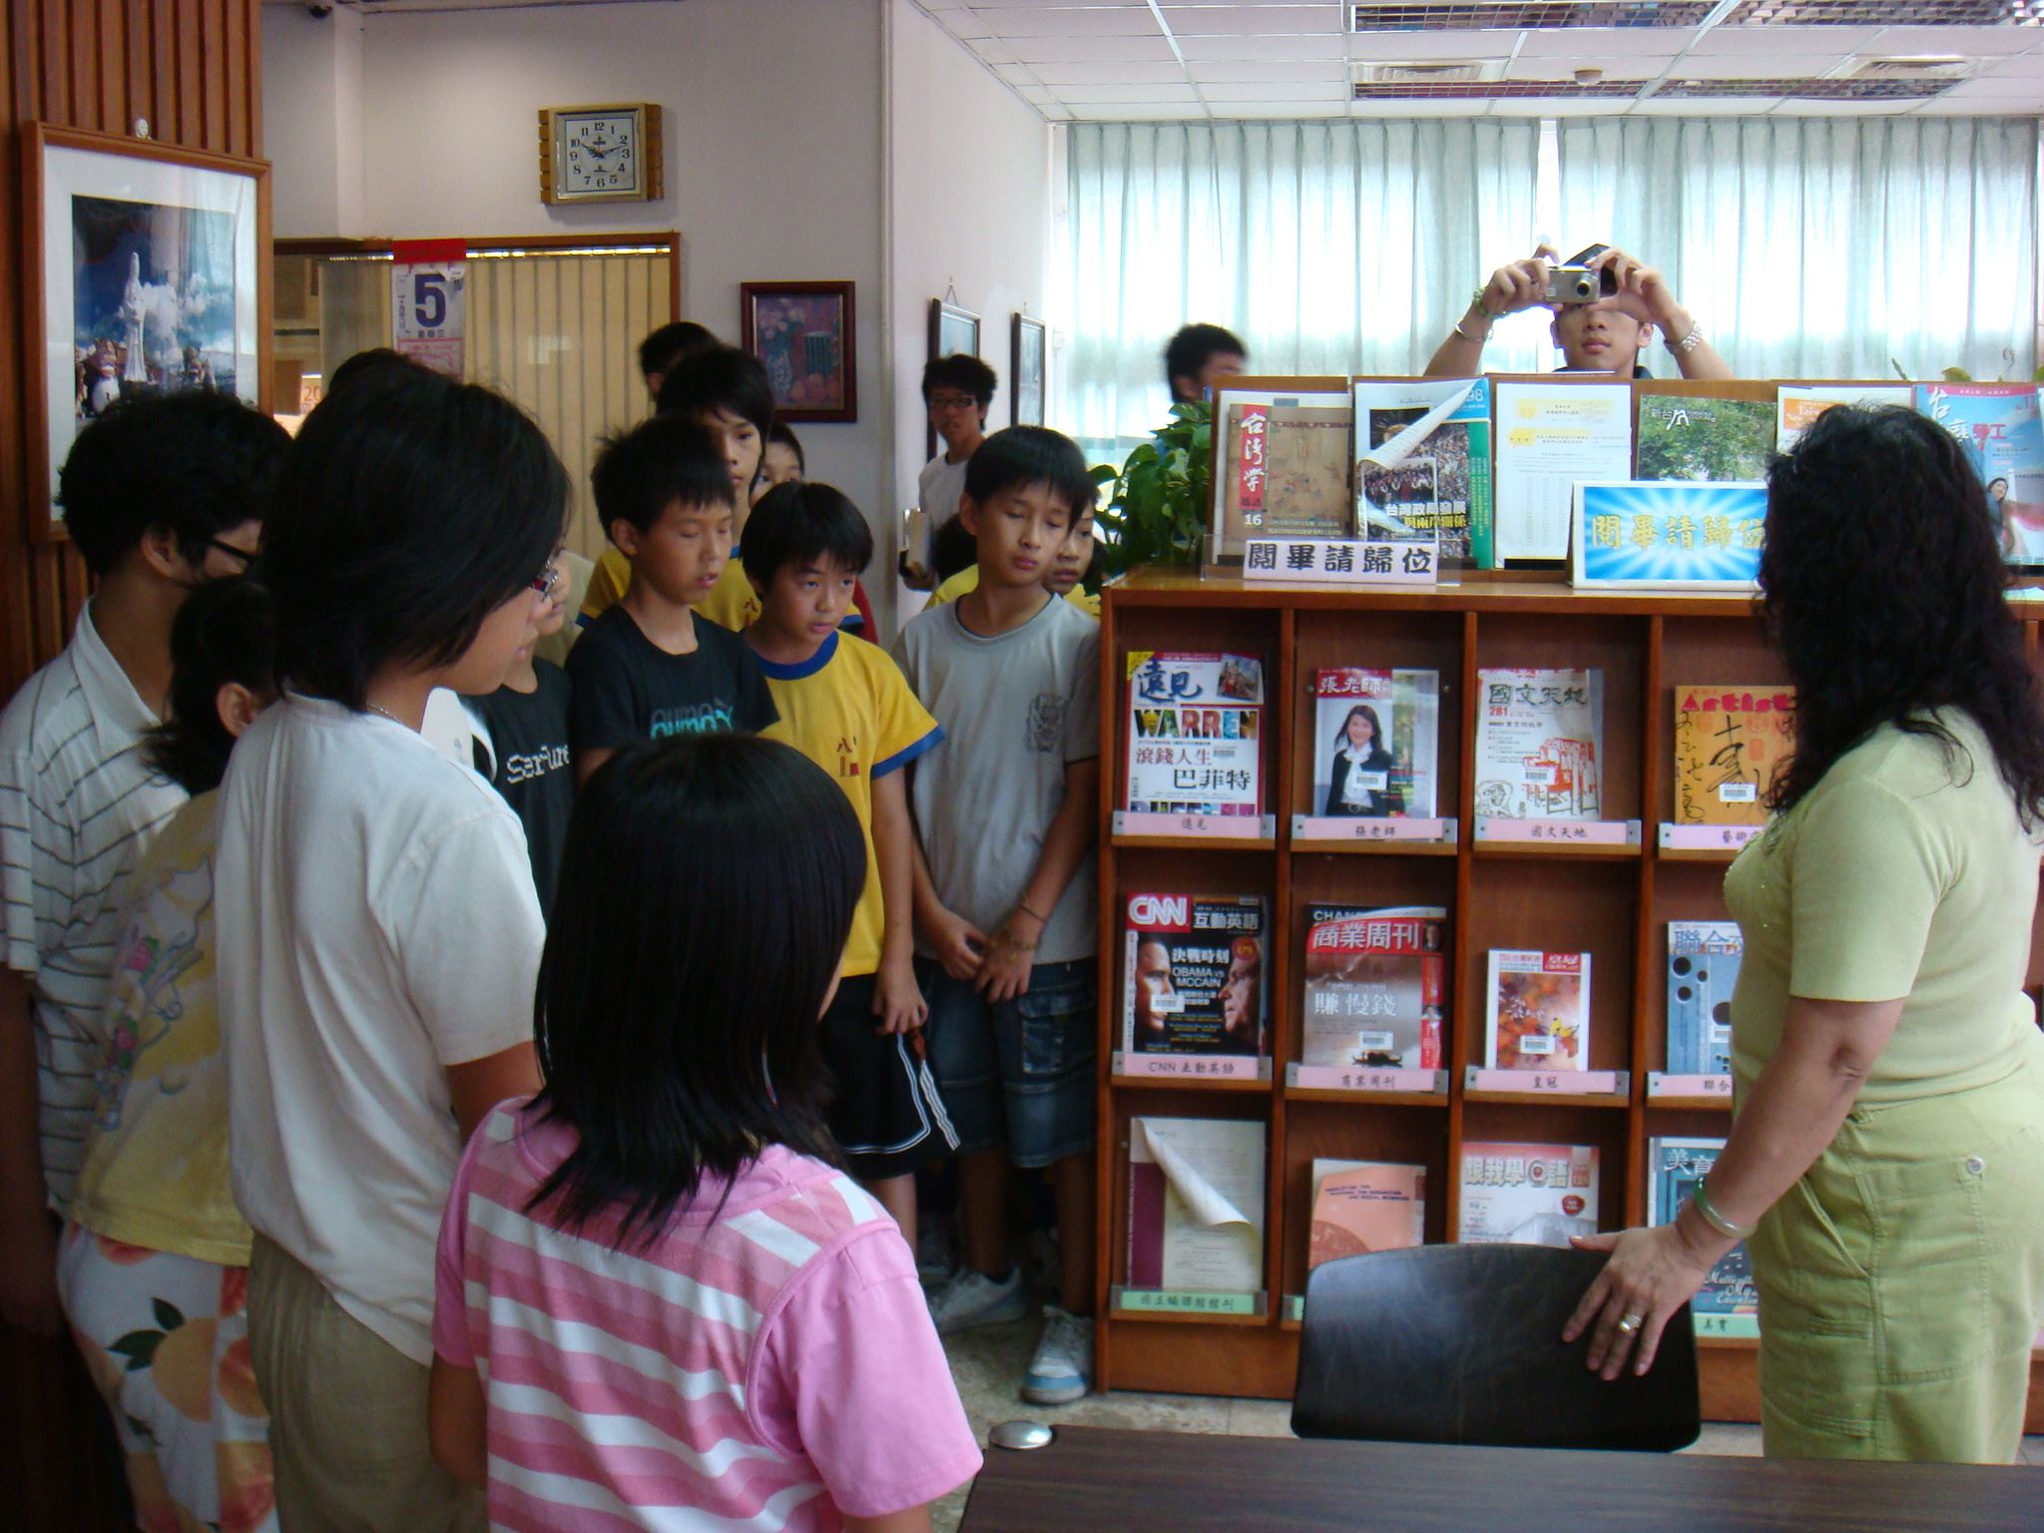

◎內容概述：好羨慕喔！這裡有好多、好多雜誌！
Keelung Municipal Badu Elementary School

